Curitiba, 10, outubro de 2023.

**Disciplina**: Sistemas Operacionais Ciberfísicos

**Professor:** Jhonatan Geremias

**Curso:** Ciência da Computação

**Nome Estudante:** Joel Sepulveda Martins

**TDE II - Trabalho Discente Efetivo**

***Smart Healthcare***

# **Descrição da Atividade:**

Esta atividade é composta por duas etapas. Primeiramente, responder as questões do item 1. Posteriormente, implementar uma solução de IoT destinada a *Smart Healthcare* no Contiki seguindo a especificação do roteiro.

**Entrega:**

Esta atividade deverá ser entregue até o dia **17/11/2023** no Canvas.

O estudante deverá entregar um arquivo “.pdf” contendo as respostas do roteiro de atividade item 1.

O item 2 corresponde a implementação do código no Contiki. O estudante deverá implementar o seu código apenas dentro do arquivo “socps.c”. Entregar o arquivo “socps.c” onde foi codificado, este deve conter o nome do estudante e curso, adicionados no cabeçalho do arquivo em um bloco de comentário.

Ambos os arquivos devem ser postados no Canvas até a data limite.

**Atenção**: Na entrega não compactar os arquivos, postar os arquivos individualmente no Canvas (arquivo .pdf e socps.c)

**Roteiro da Atividade**

## **Com apoio ao material fornecido responda:**

* 1. Descreva o uso da macro PROCESS() no Contiki. Qual a função desta macro? Quais parâmetros ela recebe e para que são utilizados?

R: é usada para declarar o bloco de controle do processo. Ela recebe dois parâmetros: o nome da variável do bloco de controle do processo, que é usado para acessar o processo, e o nome textual do processo, que é útil para debugar e para imprimir listas de processos ativos para o usuário.

* 1. Descreva para que são utilizadas as macros PROCESS_BEGIN() e PROCESS_END() no Contiki?

R: Process_begin: Declara o início de um protothread do processo (inicio do processo)

Process_end: Declara o fim de um protothread do processo (Fim do processo).

* 1. O que faz a macro AUTOSTART_PROCESSES() no Contiki?

R:é utilizado para Inicializar os processos automaticamente no início do contiki na ordem que estão na lista dos processos.

1. **Implemente o programa no Contiki conforme a especificação:**

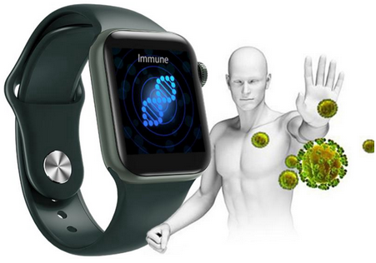

Contexto: Para auxiliar no combate da Pandemia do Covid-19, o centro pesquisa de equipamentos médicos está convidando você para participar do desenvolvimento de um novo projeto. O projeto consiste em monitor de dados vitais em um *smartwatch*. O monitor deve registrar os batimentos cardíacos do paciente (considerar entre 20 e 140 batimentos cardíacos - abaixo de 50 mensagem de batimento cardíaco baixo, acima de 90 apresentar mensagem batimento cardíaco alto), nível saturação do oxigênio (considerar oxigenação entre 80% e 100% - abaixo de 90% mensagem de saturação baixa) no sangue e temperatura (considerar temperatura de 34° a 41° - abaixo de 35° apresentar mensagem de hipotermia, acima de 37° mensagem de febre).

* 1. Implementar um programa no Contiki destinado a monitorar os dados vitais de uma pessoa (deve medir os batimentos cardíacos, saturação de oxigênio e febre);
  2. Deverá ser criado três funções thread de processos, uma para monitorar cada um dos dados vitais;
  3. Para simular os dados vitais deverão ser utilizadas funções randômicas;
  4. Os dados vitais (aleatórios) devem ser gerados dentro de cada uma das funções thread de processo;
  5. Imprimir os dados vitais em cada uma das funções;
  6. Utilizar a função PROCESS_WAIT_EVENT_UNTIL() configurando um tempo de três segundos para cada função thread de processo.
  7. Todas as funções thread de processos devem definir sua exclusão explicita utilizando a macro PROCESS_END();
  8. Deverá ser criado uma quarta função thread de processo que deve aguardar por um evento;
  9. Gerar um evento sempre que os dados vitais estiverem alterados (considerar os valores normais de cada um dos dados vitais);
  10. O evento deve gerar uma mensagem de alerta para o usuário;
  11. O código deve ser documentado, utilizar os comentários em toda a extensão do programa.